«Творческие подходы к организации воспитательной работы в системе дополнительного образования:
от идеи до реализации, на примере работы детского театра кукол»
Марченко Е.Ю., п.д.о. высшей квалификационной категории.
В современном обществе роль дополнительного образования становится все более значимой. Воспитательная работа в рамках дополнительного образования является одним из важнейших аспектов формирования личности ребенка. Особенно, когда речь идет о детях начальной школы, возрасте от 7 до 12 лет, когда закладываются основы их мировосприятия, социальных навыков и творческих способностей. Приоритет творчества вносит новые смыслы в развитие дополнительного образования детей. Творческая студия театрального направления предоставляет уникальные возможности для гармоничного развития этих качеств через создание и реализацию разнообразных театральных проектов. Воспитательная работа, осуществляемая в таких студиях, направлена на гармоничное развитие ребенка, формирование его личностных качеств, социальные навыки и эмоциональную выразительность. Здесь мы рассмотрим, как эффективно построить воспитательную работу с детьми в возрасте начальной школы, используя творческие подходы и методики, на примере работы детского театра кукол «Премьера» МАУДО «Дворец творчества детей и молодежи» г. Оренбург.
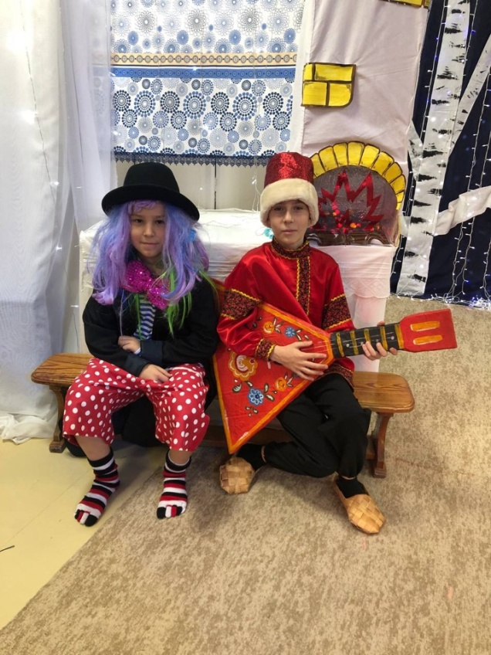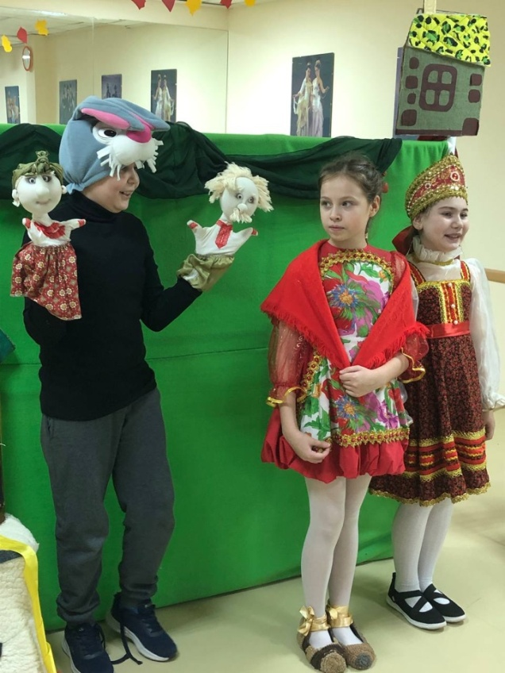
Цель воспитания – создание благоприятных условий для воспитания эстетических чувств обучающихся посредством привития основ зрительской культуры, развития навыков исполнительской деятельности, накопления знаний о театре, способствующих формированию нравственных качеств и развитию творческого начала личности.
Основная задача воспитательной работы в ДТК «Премьера» заключается в создании среды, способствующей развитию личной инициативы, креативности и уверенности в себе. Важно не только знакомить детей с основами театрального мастерства, но и формировать у них такие ценности, как уважение, дружба, взаимопомощь и ответственность. Для достижения этих целей мы определили несколько ключевых задач:
- Создание творческой среды, в которой каждый ребенок будет чувствовать себя уверенно и комфортно, стимулируя выражение своих мыслей и эмоций. - Развитие командных навыков через участие в театральных постановках, где необходимо взаимодействие, уважение к мнению других и коллективная работа.
- Формирование эмоционального интеллекта, позволяющего детям лучше понимать и выражать свои чувства через игры и сценические упражнения.

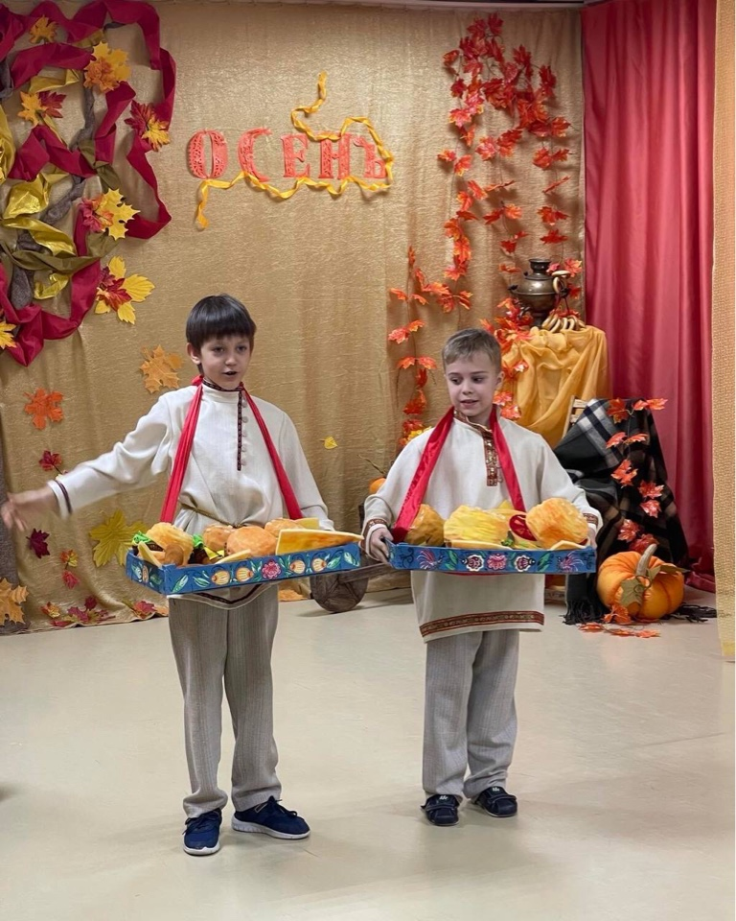
Для реализации этих задач мы эффективно используем методы воспитательной работы, предложенные Г. И. Щукиной, среди которых выделяется Метод активного вовлечения учащихся в создание проекта. Данный метод позволяет детям работать над театральной постановкой, начиная от написания сценария, разработки костюмов и декораций до показа спектакля. Написать сценарий постановки «с нуля» – сложная задача для детей младшего школьного возраста. Поэтому, мы основываемся на сказки. Это могут быть народные сказки, сказки русских и зарубежных писателей и авторские сказки педагога Марченко Е.Ю. Так, например, педагогом написана серия сказок по мотивам произведений автора С.Козлова. Серия сказок «Новые истории в Тили-мили-трямдии» (примеры сказок размещены в приложении). Данные сказки - это своеобразное продолжение приключений известных героев Медвежонка, Ёжика, Зайца и других лесных жителей. Миниатюрные истории происходят с героями в разное время года. Сказки имеют нравственную составляющую, позволяют читателю задуматься о таких понятиях, как дружба, взаимовыручка, сопереживание и других базовых понятиях воспитания.
Активно используется и Метод диалога Г. И. Щукиной. На занятиях детям предлагается одна из историй. Мы читаем сказку, анализируем героев и их поступки, определяем, чему учит описанная ситуация. Установление открытого диалога между педагогом и детьми помогает создать
доверительную атмосферу, где каждый может высказать свое мнение. В ходе обсуждений у детей развиваются аналитическое мышление и способность к саморефлексии. Ребята рисуют героев и рассказывают, как их представляют. Далее, мы изготавливаем пальчиковые куклы, декорации к нашему будущему мини-спектаклю.

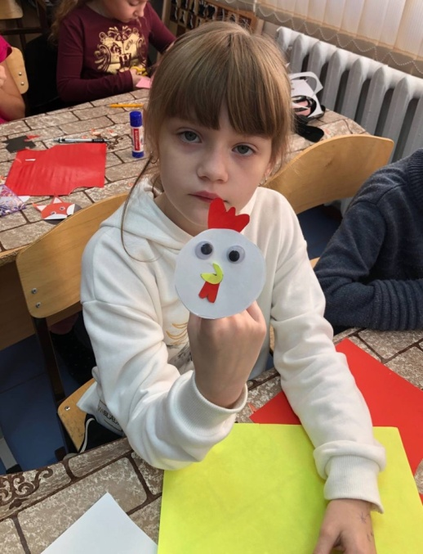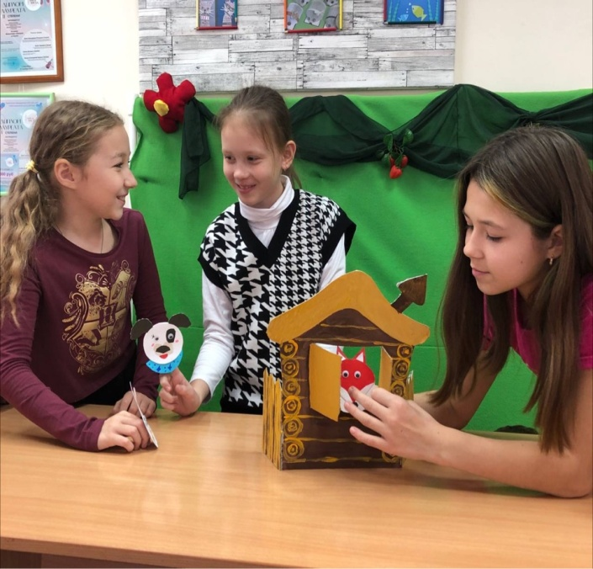
Что-то выполняется на занятии, а что-то ребята делают дома с помощью родителей. Вместе с педагогом пишется либретто – краткое изложение сценария, продумываются сцены появления героев. Распределяются роли. Широко применяется в работе театра Метод игры. Игра является естественным средством обучения в детском возрасте. С помощью театрализованных игр и упражнений дети учатся взаимодействовать друг с другом, развивают свои актерские навыки и учатся управлять эмоциями. Проводятся репетиции и наш мини-спектакль готов.
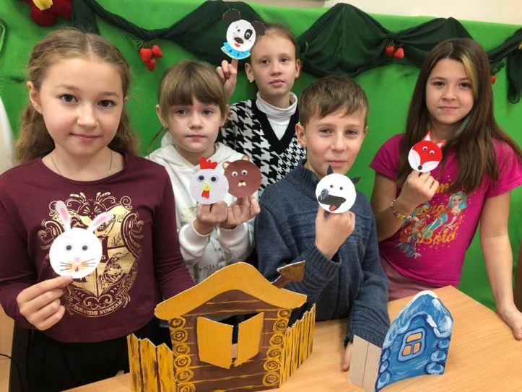

Ребята демонстрируют спектакль сверстникам. А также мы приглашаем на просмотры родителей. Это способствует не только развитию креативных навыков, но и умению планировать и организовывать свою деятельность, также способствует реализации семейного воспитания, где происходит создание единой воспитывающей среды, в которой развивается личность ребенка, приобщение родителей к целенаправленному процессу воспитательной работы, включение родителей в разнообразные сферы жизнедеятельности образовательного учреждения.
Подобный опыт сотворчества педагога и учащихся перерос в полноценный спектакль «Три поросенка на новый лад», где с волком и поросятами приключилась другая история, в которой все закончилось хорошо. Кукол к спектаклю педагог делала самостоятельно, с помощью учащихся и родителей шились костюмы. Ребята вместе с педагогом изготавливали декорации.
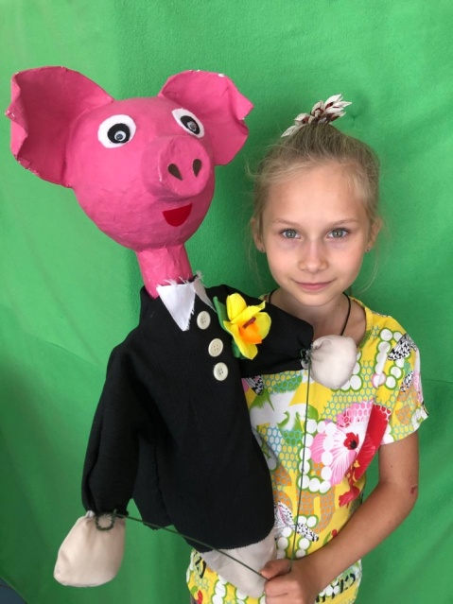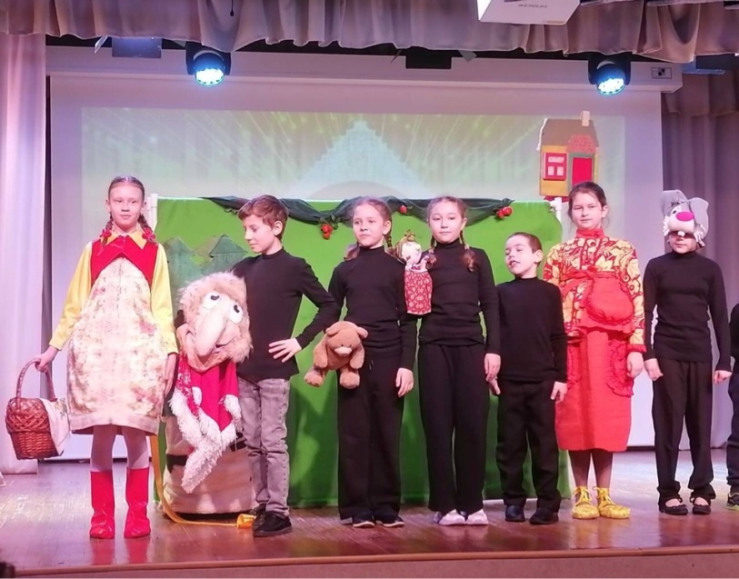
С этим спектаклем ДТК «Премьера» участвовали в конкурсах и завоевывали призовые места. Всероссийский фестиваль-конкурс «Лига Звезд» (2022г.) Диплом Лауреата I степени; Городской фестиваль детских театральных коллективов «Театральная маска - 2023» Диплом Лауреата III степени, 2 Диплома за лучшую роль; Международный фестиваль-конкурс детского и юношеского творчества «Шелковый путь» «Конкурс театральных коллективов» (2023г.) Диплом Лауреата II степени и др.
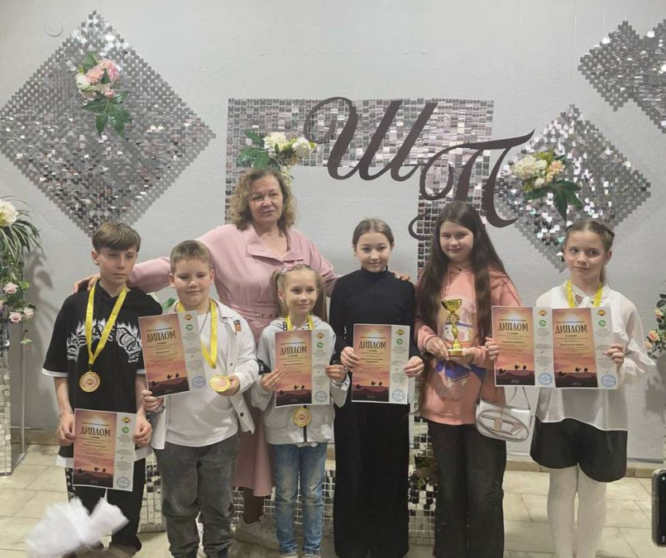
Вдохновленные идеей самим стать авторами сказки, рассказа, написать статью, ребята пробуют свои силы в литературном творчестве. Получается очень интересно! Некоторые истории мы проигрываем на занятиях. А Поляков Александр и Приколотина Александра издавали свои работы в детском издании «Свободная ладья» МАУДО «ДТДиМ».
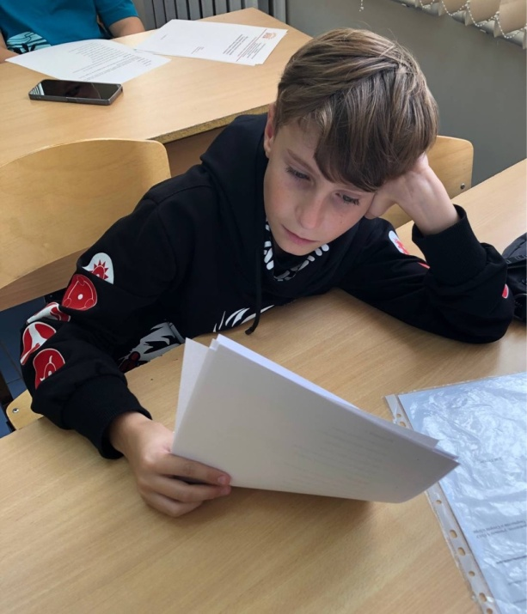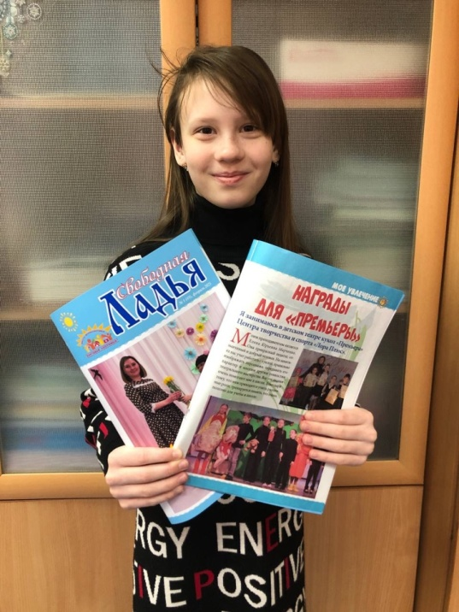
Планируемые результаты работы в театральной студии направлены на достижение определенных показателей в области личностного и социального развития детей. Мы предполагаем: 1. Повышение уровня самооценки и уверенности в себе у детей, что будет достигнуто через регулярные выступления и участие в конкурсах различного уровня. 2. Развитие коммуникативных навыков, способствующих улучшению межличностных отношений и социальной адаптации в коллективе сверстников. 3. Формирование творческого подхода к решению задач, что поможет детям в будущем быть более креативными и инициативными.
Реализация этих результатов обеспечивается через регулярные занятия, включающие в себя как практические, так и теоретические модули. На протяжении учебного года мы планируем и дальше проводить открытые занятия и отчетные просмотры перед родителями, что позволяет отслеживать прогресс детей и давать обратную связь самого творческого объединения. Таким образом, ключевым аспектом воспитательной работы в театре является интегративный подход, который включает в себя как творческие, так и образовательные методы. От идеи до реализации необходимо четко понимать, что каждая деталь воспитательной работы имеет значение в образовательном процессе, а творчество становится связующим звеном, которое помогает каждому ребенку раскрыть свой потенциал. В результате нашей работы мы стремимся не только к формированию актерских навыков, но и к созданию условий для гармоничного развития личности ребенка.
Приложения

Примеры сказок Е.Марченко

из серии «Новые истории в Тили-мили-трямдии»
Трям! Вежливое Здравствуйте!
Медвежонок кубарем выкатился на поляну, прямо под ноги Ёжику, который неспешно шел по тропинке.
- Бежим скорее тыквы собирать! Они такие огромные уродились! – протараторил Медвежонок.
- И тебе – Здравствуй! – невозмутимо ответил Ёжик.
- Чего мне? – почесал затылок Медвежонок.
- Ну, трям! Здравствуй! Так что с тыквой?
- С тыквой все в порядке.
- А вот у тебя с вежливостью – не очень.
- А где ее взять? – спросил Медвежонок.
- Воспитывать. Вот, какие вежливые слова ты знаешь?
Ёжик и Медвежонок пошли по тропинке, ведущей к огороду, где их ждала спелая тыква. Медвежонок называл вежливые слова, Ёжик их считал, загибая пальцы на своих лапках. Друзья придумывали, как эти слова будут звучать по Тилимилитрямски.
Как Медвежонок и Ёжик повстречали привидение
Медвежонок и Ёжик шагали по лесу, останавливаясь, кланяясь деревьям. Так это выглядело со стороны. На самом деле друзья собирали букеты из опавших листьев. Вдруг Ёжик остановился, глядя куда-то вдаль.
- Ой! – сказал Ёжик.
- Чего «стой»? – спросил Медвежонок.
- Не «стой», а «ой» - ответил Ёжик и почему-то стал собираться в клубочек.
- Ты чего это? – не понял Медвежонок.
- Посмотри, вон там, на пригорке…. При-ви-дение….
Медвежонок встал на задние лапки и посмотрел на пригорок. Там виднелось что-то белое, и оно шевелилось.
- Ой!- теперь ойкнул Медвежонок. – Что же делать?
- А, что делать? - спросил клубочек, закутываясь в опавшие листья.
- Маскироваться.
- Нельзя. – Возразил Медвежонок и задумчиво почесал затылок.
- Почему? – из клубочка высунулся глаз-бусинка.
- Там же Заяц рядом живет. Нужно его спасать!
Последние слова Медвежонок прокричал уже набегу. Ёжик бежал следом. За ними в воздухе разлетались разноцветные осенние листочки. Выскочив на пригорок, друзья чуть не налетели на привидение, которое, при близком рассмотрении, оказалось Зайцем. Заяц развешивал на веревочке белье.
- Вы в догонялки что ли играете? - Спросил Заяц.
- Ага. В догонялки. – Ответил Медвежонок и рассмеялся.
- За привидением гоняемся.- Хихикал Ёжик.
Заяц пожал плечами, снял с иголок Ёжика листик лесной мяты и предложил:
- А пойдемте чай пить!
И друзья отправились пить чай с листочками лесной мяты.
Друзья в гостях у Мышонка
Медвежонок собирал малину в лукошко. Но, почему-то в лукошке малины было совсем мало. А лапы и мордочка Медвежонка были красного цвета.
- Одну в лукошко и съем немножко. – Пыхтел он, прожевывая горсть ягод. Из-за кустов высунулась мордочка Ёжика.
- Ты малину собрал?
- Нет еще. Почему-то она медленно собирается.
- Ёжик, весь усыпанный грибами, подошел к Медвежонку и заглянул в лукошко. Потом он посмотрел на Медвежонка.
- Попробуй не есть малину, когда собираешь. – Сказал Ёжик.
- Поможет?
- Да.
Медвежонок попробовал, и у него получилось. Друзья с полным лукошком и багажом грибов отправились в гости к Мышонку. Мышонок любил печь пироги. На весь лес разносились запахи его выпечки. Сегодня для своих друзей он испечет пироги с грибами и малиной.
Как Медвежонок книжку читал
Медвежонок пускал самолетики. Они взмывали прямо к солнцу.
- Красиво летят.- Сказал Ёжик, присев рядом.
- Да. Как птицы.- Ответил Медвежонок.
- А у меня нет самолетика… - Ёжик грустно вздохнул.
- Я и тебе сделать могу, только завтра.
- Почему завтра?
- Потому, что я еще не прочитал эту страницу в книжке.
Медвежонок достал книжку, в которой половина страниц была вырвана.
- А зачем ты вырываешь страницы из книги?
- Я не запоминаю, где остановился. А так сразу понятно, где читать дальше.
- Ой, - грустно сказал Ёжик. – Жалко книжку.
Тут к его ногам приземлился самолетик. Он был сложен из странички с ярким рисунком.
- Медвежонок, давай сделаем закладку для твоей книжки. Тогда и странички вырывать не придется. А для самолетиков возьмем лесную газету.
- Давай. А из чего?
- Из кленового листочка. – Ответил Ёжик и подобрал с земли огромный желтый лист.
- Здорово! – Воскликнул Медвежонок и сунул листочек в книжку.

